Утверждаю:
Руководитель технического
отдела ООО “НАГ”
_____________Новиков С.В.
___________________2017г

Методика проверки ИБП серии СМ

Екатеринбург
2017г

Перечень выполняемых работ при проведении ТО ИБП

Внимание: Перед началом работ необходимо обеспечить наличие средств индивидуальной защиты от поражения электрическим током: диэлектрические инструменты, диэлектрические перчатки, диэлектрические коврики.

1. Вскрытие защитных панелей, визуальный осмотр источника бесперебойного питания, компонентов, узлов и модулей. Проверка наличия контура заземления
2. Проверка АКБ
- визуальный осмотр на предмет повреждений, вздутий, окислений
- правильность подключения цепи АКБ
- количество подключенных АКБ, сверяем с настройками ИБП
2. Снять напряжение с токоведущих частей (обесточить ИБП)
Проверка физического подключения коммуникаций
- наличие окислений
- ослабление крепежа
- повреждение проводов
- правильность подключения, согласно инструкции
3. Работа от сети
- запуск ИБП от трехфазной сети
- ИБП переходит в штатный режим работы, полностью запустившись
- смотрим показания выходных параметров на панели мониторинга, сравниваем их с показаниями измерительного прибора. Проводим сравнения с нагрузкой и без нее.
- проводим сравнения измеренной мощности нагрузки с фактически приложенной.
4. Работа от АКБ
- производим отключение трехфазной сети от ввода ИБП
- фиксируем переход ИБП на режим работы от АКБ, что подтверждается соответствующей индикацией
- смотрим выходные параметры, наличие отклонений
5. Форма сигнала
- проводим сравнение формы сигнала на входе и на выходе ИБП по каждой из фаз.
- проводим сравнение формы сигнала на выходе, с нагрузкой и без нагрузки
- проводим сравнение формы сигнала на выходе при работе от сети и при работе от АКБ
6. Работа в режиме Bypass
- инициируем переход ИБП в режим байпас, нажатием соответствующей кнопки пульте управления (BYP)
- переходим в обычный режим, нажатием соответствующей кнопки на пульте управления (INV)
- переходим в режим байпас, используя сервисный ручной переключатель (maintenance)
7. Авария одного из силовых модулей (для схемы с резервированием)
- имитируем выход из строя одного силового модуля: выкручиваем все болты, которые фиксируют модуль, извлекаем модуль. Вся нагрузка должна распределиться между оставшимися модулями.
- устанавливаем модуль обратно, закручиваем все болты. Должна начаться инициализация модуля, после чего значения нагрузка вновь должна распределиться между всеми модулями.
8. Мониторинг
- мониторинг осуществляется непосредственно на панели управления ИБП
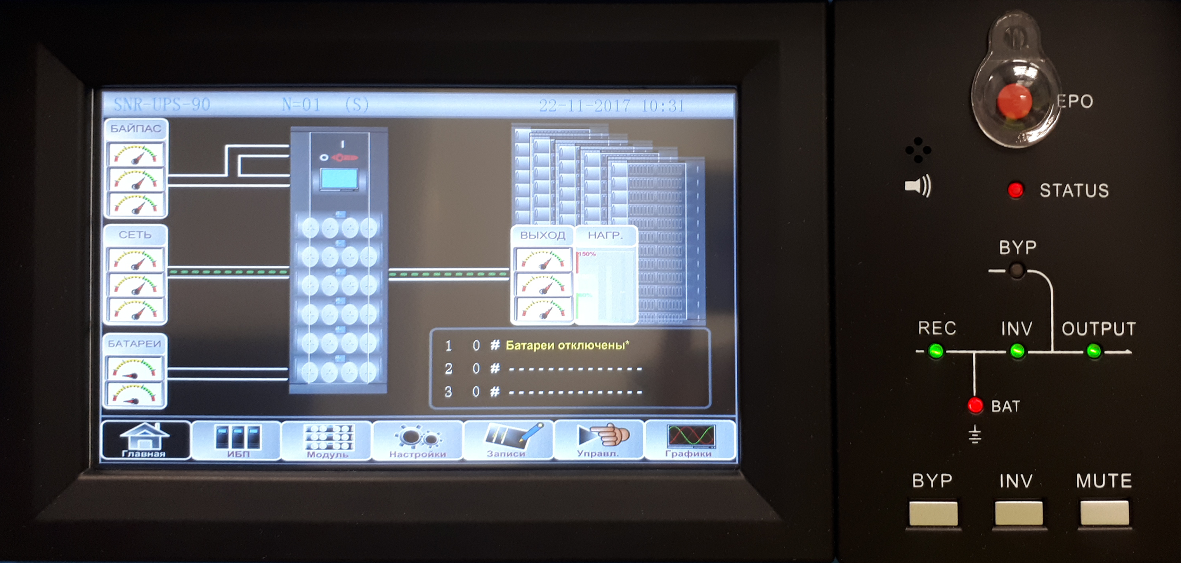
здесь присутствует вся необходимая информация о текущей работе ИБП: входное\выходное напряжение, частота, ток на входе\выходе по каждой фазе, нагрузка в процентах и Ваттах, напряжение и ток протекающие через АКБ….

- мониторинг осуществляется посредствам SNMP-карты
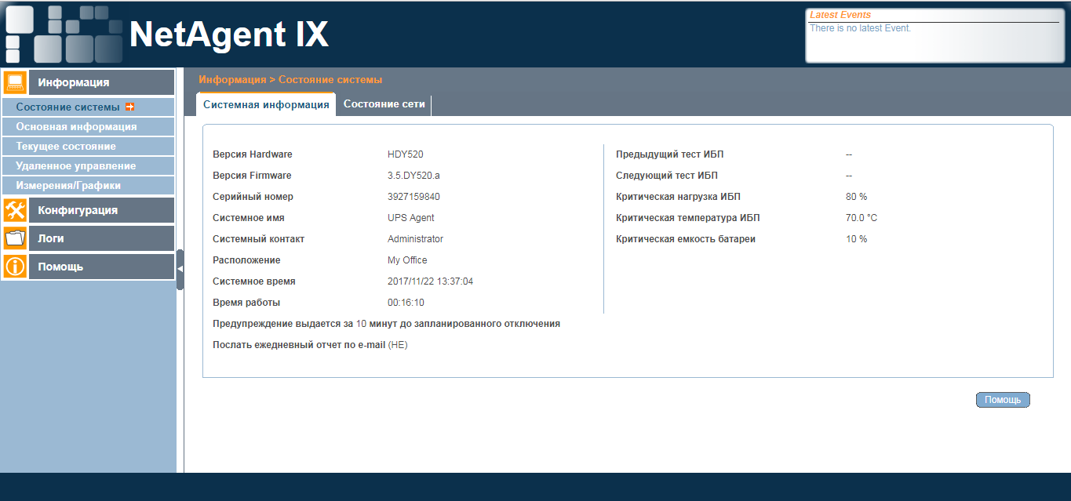

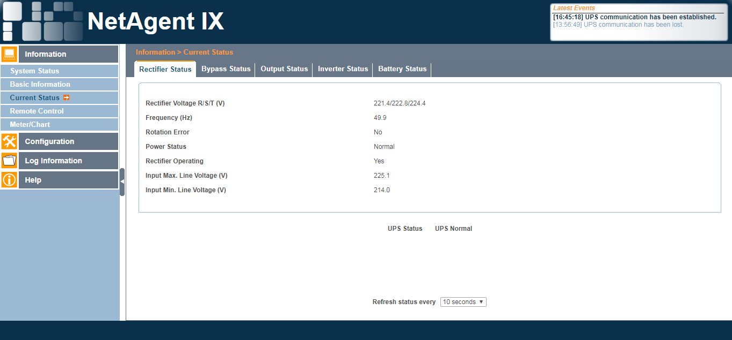

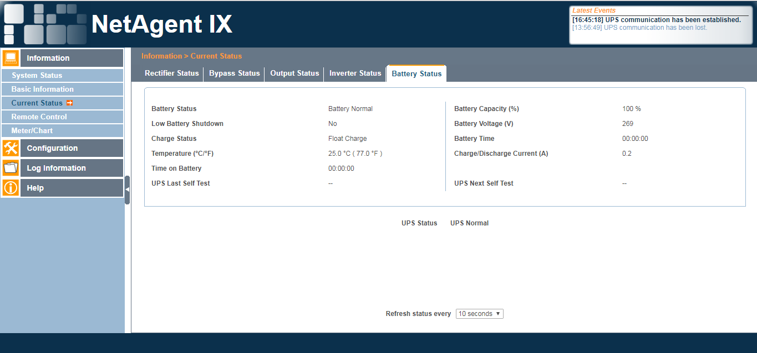

позволяет отслеживать напряжение на входе\выходе, частоту на входе\выходе, нагрузку по каждой фазе в процентном эквиваленте, текущий статус работы, наличие аварий.. А так же позволяет хранить лог данных и отправлять уведомления посредствам SNMP протокола.

9. Разрыв цепи АКБ
- отключаем АКБ
- ИБП сигнализирует о потери связи с АКБ, о чем пишет на экране управления.

10. Проверка режимов работы ИБП – нормальный режим, режим статического байпаса, режим сервисного байпаса, режим от батарей. Проверка корректности перехода между режимами.
11. Измерение входных и выходных параметров ИБП (напряжение и частота на входе/выходе, потребляемые токи, рабочая температура и т.д.) в различных режимах.
12. Проверка мониторной панели (кнопки управления, индикация ЖК-экрана, световая и звуковая сигнализация).
13. Проверка сопротивления изоляции подведенных к ИБП коммуникаций
14. Проверка конденсаторов, установленных в ИБП

Аккумуляторные батареи
1. Визуальный осмотр аккумуляторов и силовых соединений на предмет отсутствия утечек электролита, вздутостей и окислившихся контактов.
2. Выборочная проверка параметров аккумуляторных батарей (контрольный замер емкости, напряжения)
3. Протяжка соединений.

Акт о проведенных работах

Этап 1.

Внешний осмотр ИБП
- визуальные повреждения
- загрязнения
- интенсивность работы теплоотводящих вентиляторов
Регистрируем показания непосредственно с дисплея ИБП
- входное напряжение (А,В,С)
- входная частота (А,В,С)
- выходное напряжение (А,В,С)
- выходная частота (А,В,С)
- напряжение на АКБ (положительное\отрицательное плечо)
- уровень заряда АКБ (%)
- температура инвертора (каждый силовой модуль)
- нагрузка в %
- нагрузка в Амперах
- нагрузка в Ваттах
Регистрируем показания с карты мониторинга
- входное напряжение (А,В,С)
- входная частота
- выходное напряжение (А,В,С)
- выходная частота
- напряжение на АКБ
- уровень заряда АКБ
- нагрузка по фазам в %

Этап 2.

Проводим испытания, в режиме работы от АКБ
- отключить вводное питание соответствующим автоматом в РЩ
- ИБП перешел на режим работы от АКБ
- выходное напряжение (А,В,С) по показаниям ИБП
- выходное напряжение (А,В,С) по показаниям модуля мониторинга
- форма сигнала при работе от АКБ (А,В,С)
- включаем вводное питание
- ИБП перешел на работу от сети

Этап 3.

Проводим испытания в режиме сервисного байпаса
- ИБП перешел на режим работы байпас после соответствующей команды с пульта управления
- ИБП вернулся из режима байпас после соответствующей команды с пульта управления
- ИБП перешел на режим работы байпас после включения рубильника Maintenance
- ИБП вернулся из режима байпас после выключения рубильника Maintenance

Этап 4.

Осмотр и диагностика АКБ
- внешние повреждения АКБ (деформация, вздутие корпуса)
- температура каждого АКБ
- внутреннее сопротивление АКБ (проверяем через час после отключения от ИБП)
- наличие окислившихся контактов

Этап 5.

Проводим анализ формы сигнала при помощи осциллографа (режим работы от сети)
- форма сигнала на входе/выходе фаза А
- форма сигнала на входе/выходе фаза В
- форма сигнала на входе/выходе фаза С
Проводим анализ формы сигнала при помощи осциллографа (режим работы от АКБ)
- форма сигнала на выходе фаза А
- форма сигнала на выходе фаза В
- форма сигнала на выходе фаза С

Диагностику провел ____________________________/____________(ФИО/подпись)
Дата_________________________

